Отчет о проведении профилактического мероприятия «Внимание – дети!»
В целях активизации работы по предупреждению детского дорожно-транспортного травматизма МАДОУ Детский сад №44 п. Полуночное г. Ивделя принял участие в профилактическом мероприятиии «Внимание – дети!».
Целью данного мероприятия является предотвращение дорожно-транспортного травматизма среди воспитанников.
В рамках акции был осуществлен комплекс мероприятий, направленных на профилактику детского дорожно-транспортного травматизма и обучению воспитанников правилам безопасного поведения на дорогах. В связи с этим были использованы разнообразные формы работы с детьми:
- Беседы по ПДД: «Соблюдай правила дорожного движения», Мы знакомимся с улицей», «Дети и дорога», «Зебра», «Светофор и дорожные знаки для пешеходов», «Машины всякие нужны, машины разные важны».
- Минутки безопасности.
- Проведение викторины: «Правила дорожной безопасности».
- Подвижные игры: «Найди свой гараж», «Воробышки и автомобиль», «Автобус», К своим знакам», «Разноцветные дорожки».
- Проведение сюжетно-ролевых и дидактических игр по ПДД: «Водитель», «ГИБДД», «Автосервис», «Дорожное движение» (предметно-игровая среда, отображение знаний о профессиях шофёра, инспектора ГИБДД, автослесаря, соблюдение правил дорожного движения водителями и пешеходами во время игры).
- Разработаны памятки, буклеты для родителей и детей:
- «Мы за безопасность на дорогах».
- Просмотр мультфильмов по данной тематике: «Безопасная дорога».
- Чтение художественной литературы: Чуковского, занятия «Транспорт», «Сколько глаз у светофора», С.Михалков «Моя улица», С.Маршак «Милиционер», О.Бедарев «Азбука безопасности», В.Кожевников «Светофор», Н.Носов «Автомобиль», «Безопасные сказки» Шорыгина Т.А. И. Лешкевича «Светофор», стихотворения О Тарутина "Для чего нам светофор".Чтение сказки Т. А. Шорыгиной «Как пешеход получил колеса». Киселевой Н. К. «Уроки светофора», «Спор на дороге», «Котенок и щенок», «Три зайчика».
- Рассматривание плакатов и иллюстраций по ПДД.
- Обыгрывание ситуаций: «Мишка идет по улице», «С мамой за ручку», «Как нужно правильно вести себя в транспорте».
- Проведение досугов на тему ПДД:
- Развлечение «Знай правила дорожного движения»
- Развлечение «Осторожно дети!», «Умный пешеход».
- Информация для родителей в группах:
- «Мудрые советы по изучению ПДД» (2 младшая группа);
- «Причины детского ДТП и их предупреждение» (средняя группа);
- «Дошкольник должен знать» (старшая группа);
- «В детский сад – по безопасной дороге» (подготовительная группа).

Во всех возрастных группах прошли мероприятия по обучению детей поведению на проезжей части, во дворе, дома.
Анализируя работу по проведению профилактических мероприятий безопасности дорожного движения, можно сделать вывод, что благодаря систематизации мероприятий у детей сформировался фундамент знаний правил дорожного движения и умение регулировать своё поведение в соответствии с различными чрезвычайными ситуациями.
Развлечение «Умный пешеход»
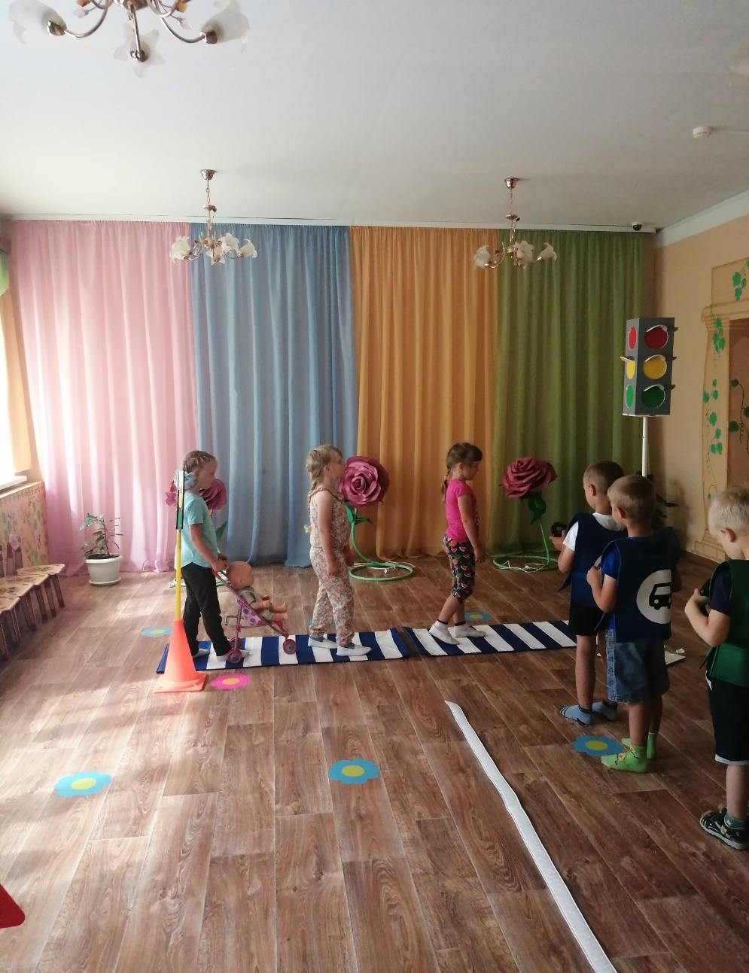
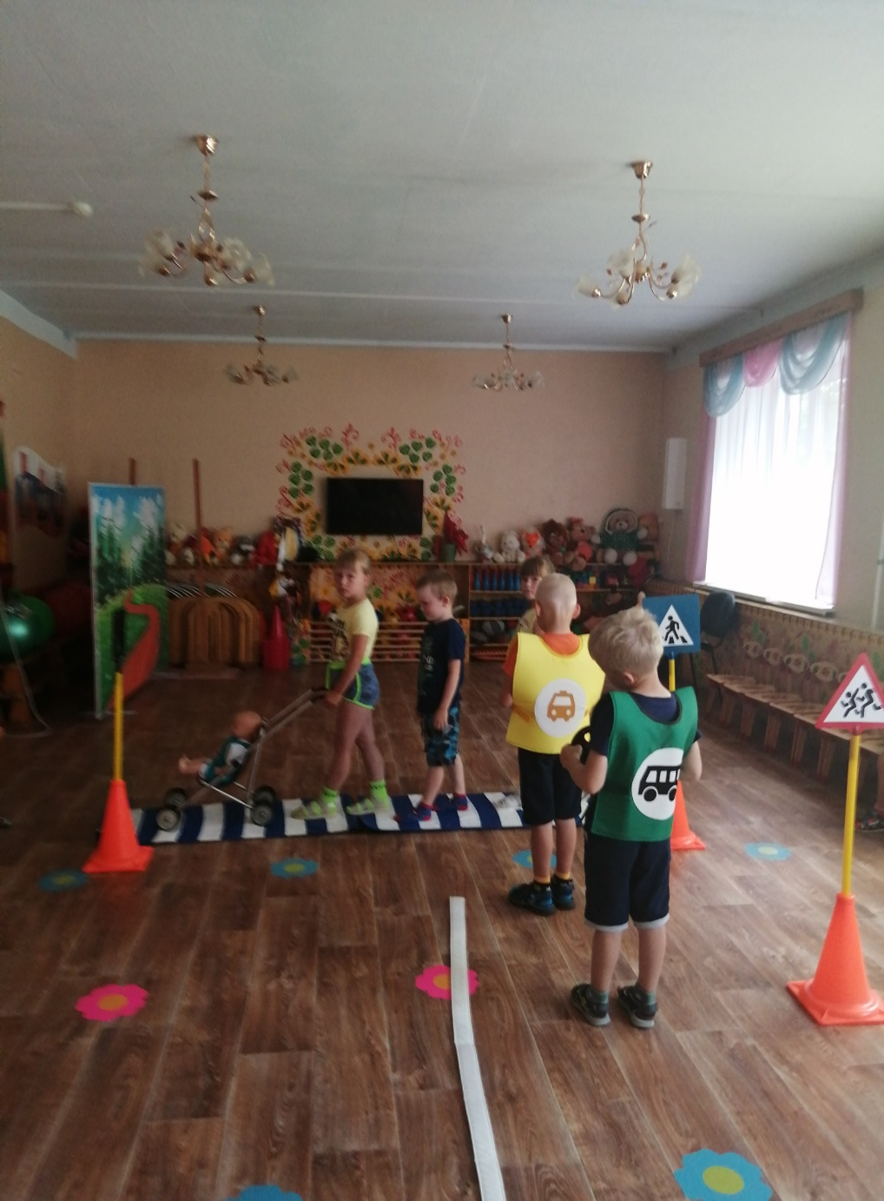
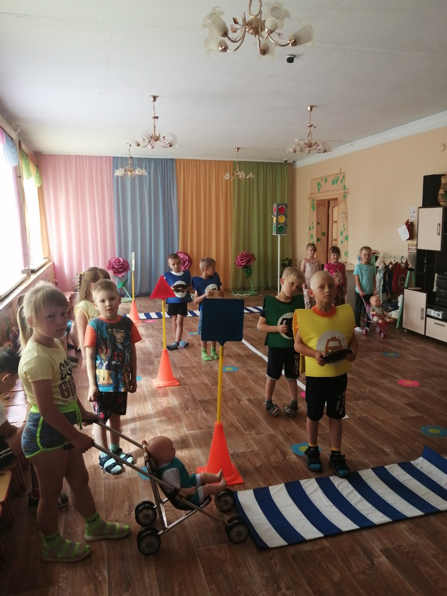
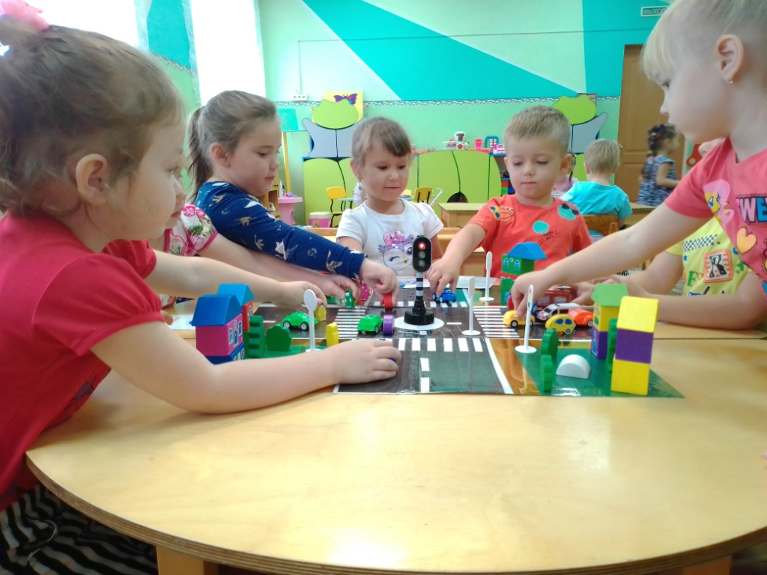
Беседа с детьми о правилах дорожного движения
Развлечение «Осторожно дети!»

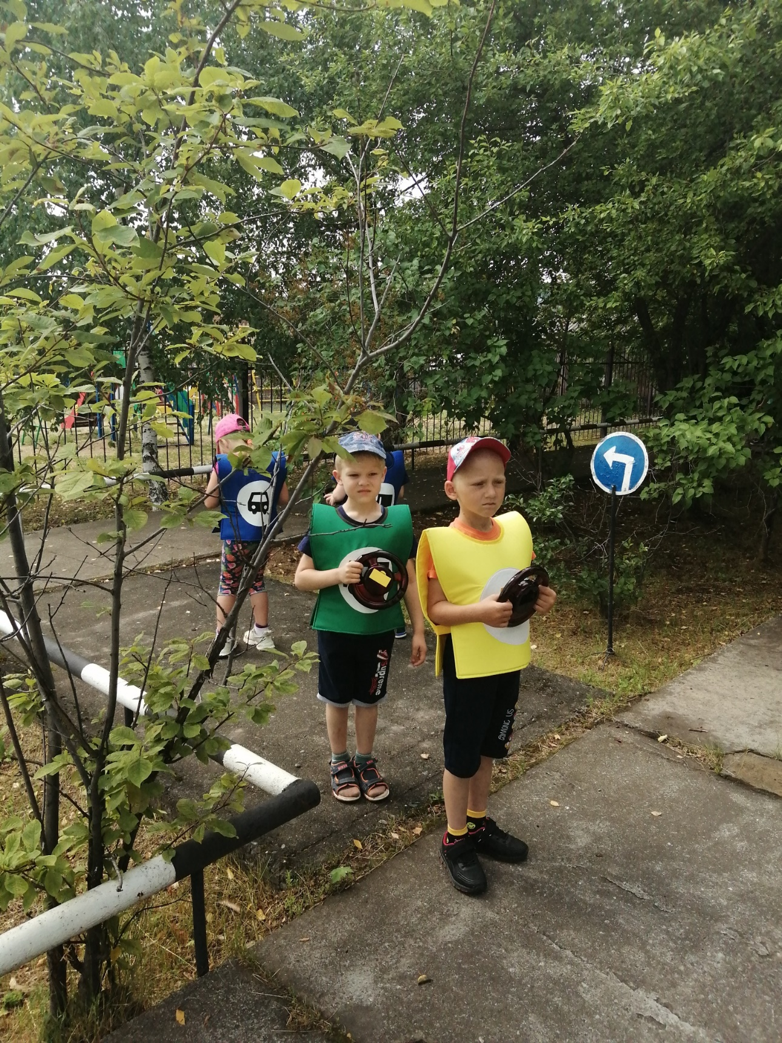
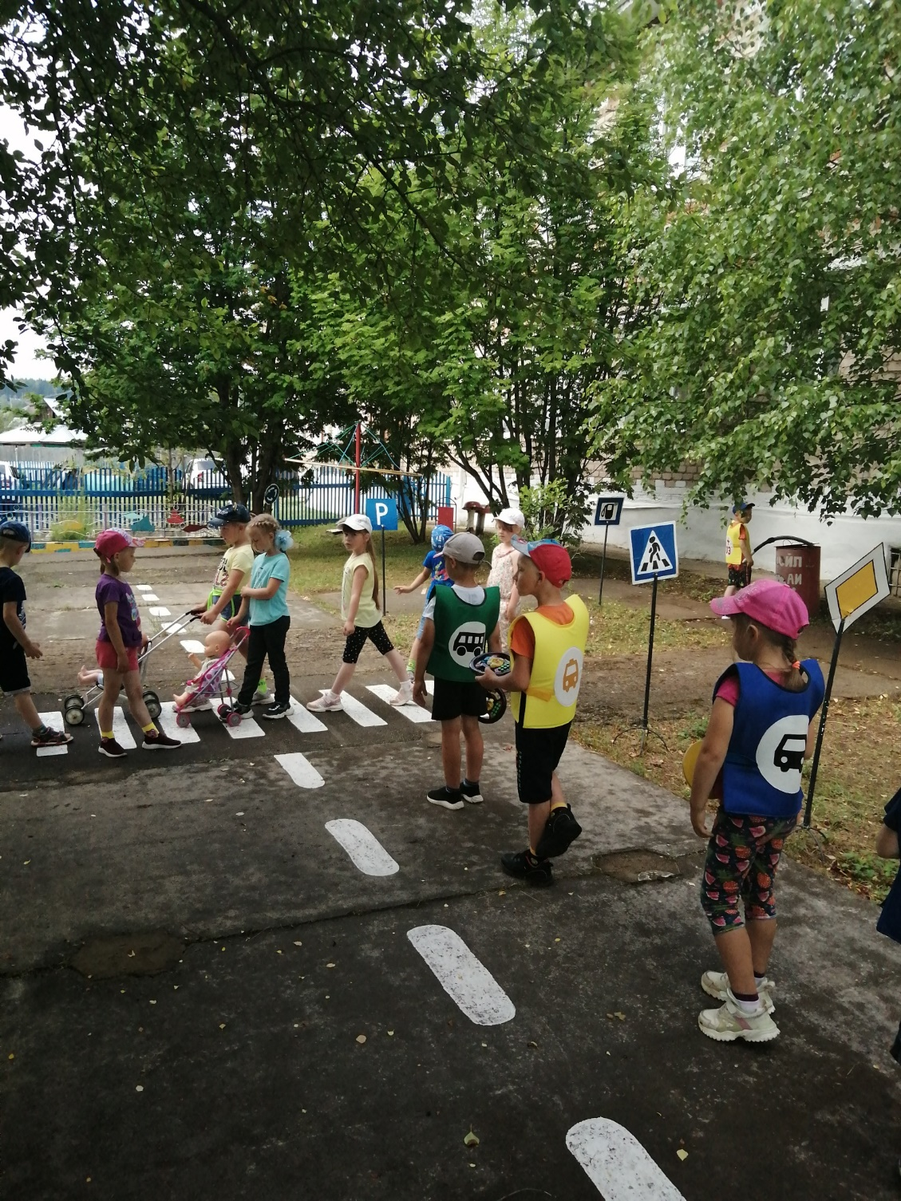
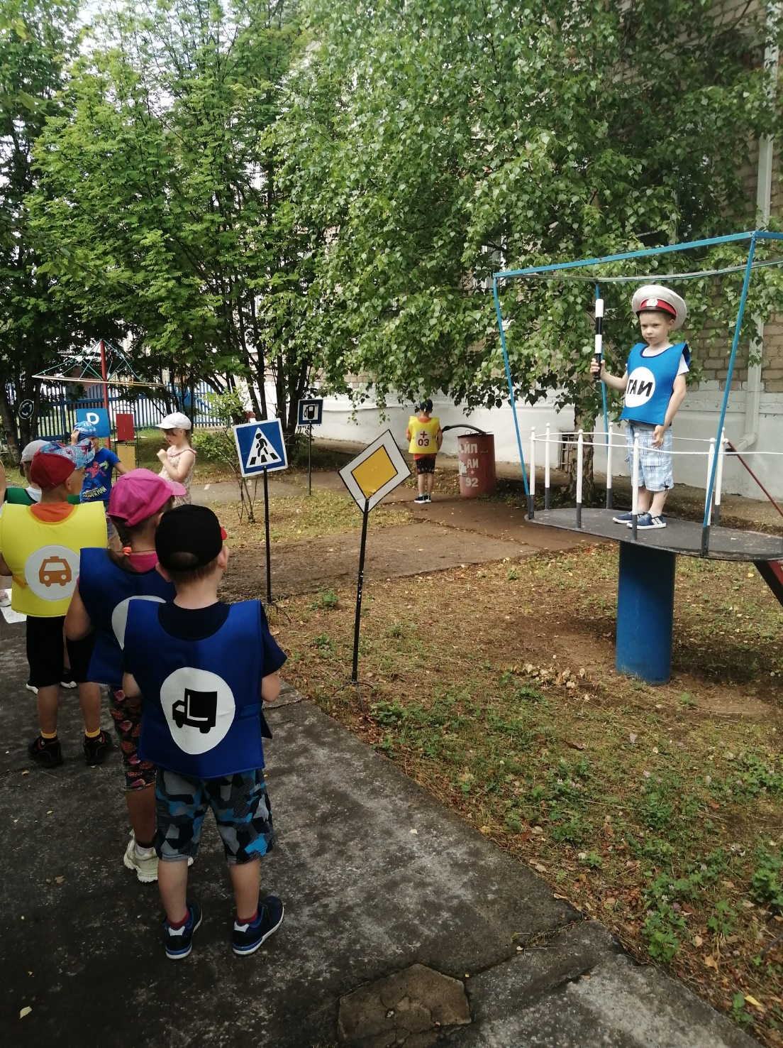

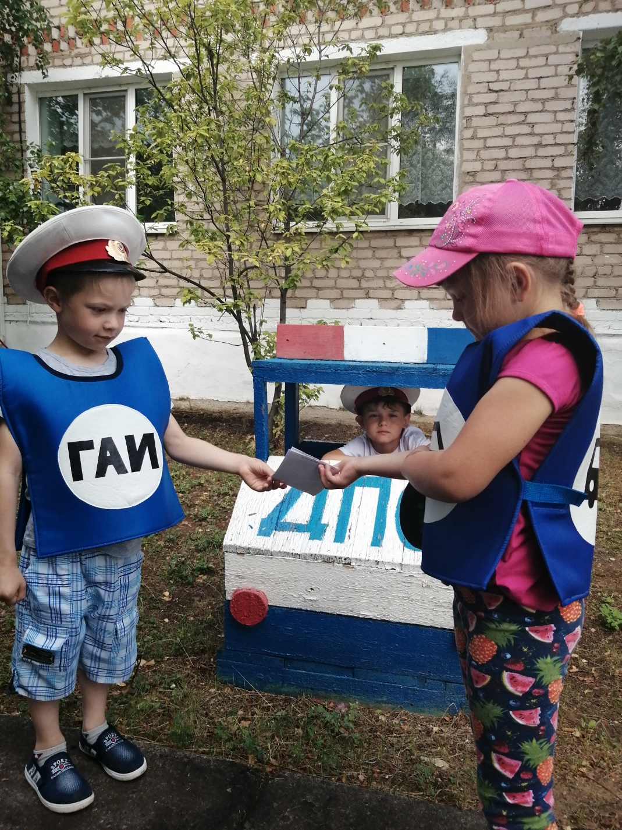
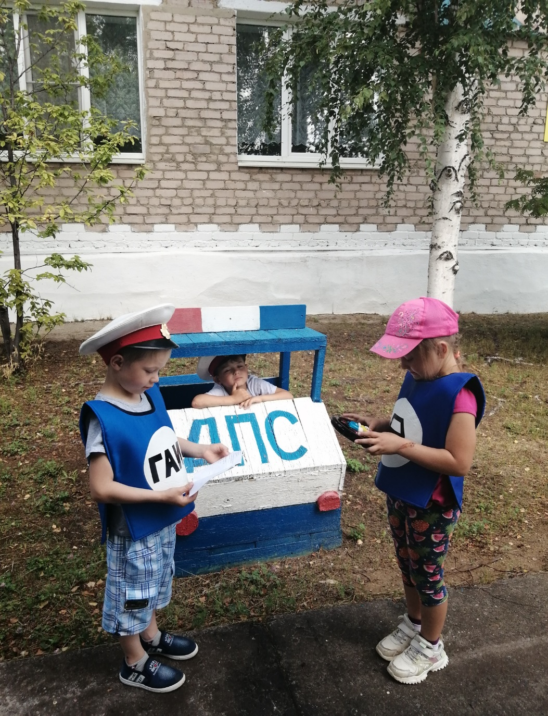

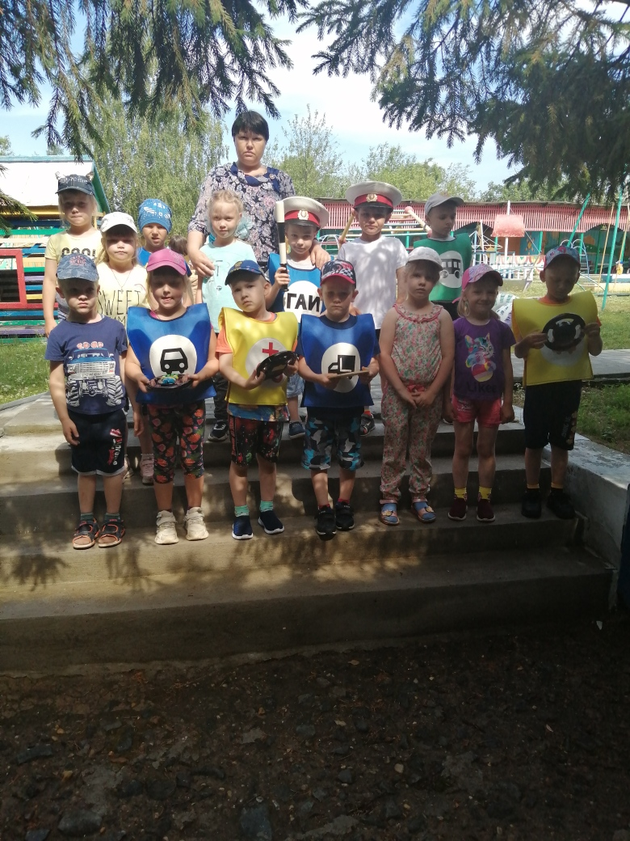

Развлечение «Знай правила дорожного движения»

